Отчёта по лабораторной работе № 4

Информационная безопасность

Адебайо Ридвануллахи Айофе

Содержание

# 1 Цель работы

Получение практических навыков работы в консоли с расширенными атрибутами файлов.

# 2 Tеорическое введение

В операционной системе Linux есть много отличных функций безопасности, но одна из самых важных - это система прав доступа к файлам. Изначально каждый файл имел три параметра доступа. Вот они:

* Чтение - разрешает получать содержимое файла, но на запись нет. Для каталога позволяет получить список файлов и каталогов, расположенных в нем
* Запись - разрешает записывать новые данные в файл или изменять существующие, а также позволяет создавать и изменять файлы и каталоги
* Выполнение - невозможно выполнить программу, если у нее нет флага выполнения. Этот атрибут устанавливается для всех программ и скриптов, именно с помощью него система может понять, что этот файл нужно запускать как программу

Команды, которые могут понадобиться при работе с правами доступа:

* “ls -l” - для просмотра прав доступа к файлам и каталогам
* “chmod категория действие флаг файл или каталог” - для изменения прав доступа к файлам и каталогам (категорию действие и флаг можно заменить на набор из трех цифр от 0 до 7)

Значения флагов прав:

* – - нет никаких прав
* –x - разрешено только выполнение файла, как программы, но не изменение и не чтение
* -w- - разрешена только запись и изменение файла
* -wx - разрешено изменение и выполнение, но в случае с каталогом, невозможно посмотреть его содержимое
* r– - права только на чтение
* r-x - только чтение и выполнение, без права на запись
* rw- - права на чтение и запись, но без выполнения
* rwx - все права

# 3 Выполнение лабораторной работы

1. От имени пользователя guest определите расширенные атрибуты файла /home/guest/dir1/file1 командой lsattr /home/guest/dir1/file1

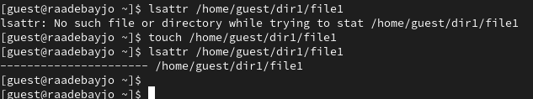

Определение атрибутов

1. Установите командой chmod 600 file1 на файл file1 права, разрешающие чтение и запись для владельца файла.
2. Попробуйте установить на файл /home/guest/dir1/file1 расширенный атрибут a от имени пользователя guest: chattr +a /home/guest/dir1/file1

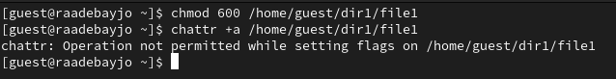

Расширенные атрибуты

1. Зайдите на третью консоль с правами администратора либо повысьте свои права с помощью команды su. Попробуйте установить расширенный атрибут a на файл /home/guest/dir1/file1 от имени суперпользователя: chattr +a /home/guest/dir1/file1

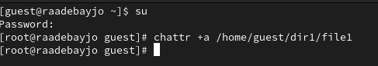

Установка расширенного атрибута от имени суперпользователя

1. От пользователя guest проверьте правильность установления атрибута: lsattr /home/guest/dir1/file1 (см. ??)
2. Выполните дозапись в файл file1 слова «test» командой echo "test" /home/guest/dir1/file1 После этого выполните чтение файла file1 командой cat /home/guest/dir1/file1 Убедитесь, что слово test было успешно записано в file1.

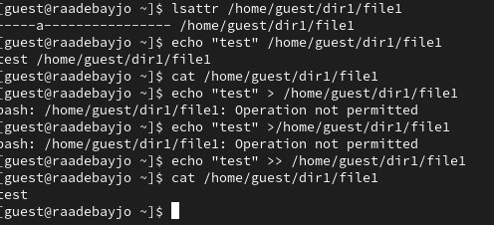

Чтение

1. Попробуйте удалить файл file1 либо стереть имеющуюся в нём информацию командой echo "abcd" > /home/guest/dirl/file1 Попробуйте переименовать файл.

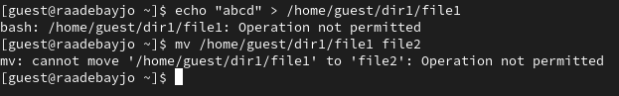

Переименование

1. Попробуйте с помощью команды chmod 000 file1 установить на файл file1 права, например, запрещающие чтение и запись для владельца файла. Удалось ли вам успешно выполнить указанные команды?

Удаление

Удаление

1. Снимите расширенный атрибут a с файла /home/guest/dirl/file1 от имени суперпользователя командой chattr -a /home/guest/dir1/file1 Повторите операции, которые вам ранее не удавалось выполнить.

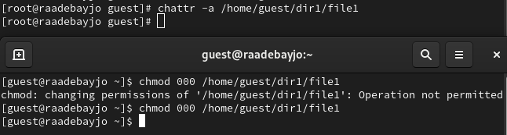

Удаление

1. Повторите ваши действия по шагам, заменив атрибут «a» атрибутом «i». Удалось ли вам дозаписать информацию в файл? - Нет, не удалось

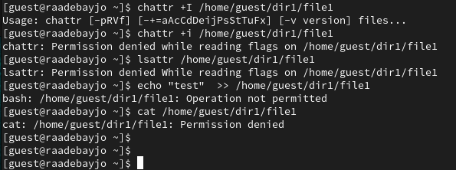

Запись

# 4 Выводы

В результате выполнения работы вы повысили свои навыки использования интерфейса командой строки (CLI), познакомились на примерах с тем, как используются основные и расширенные атрибуты при разграничении доступа. Имели возможность связать теорию дискреционного разделения доступа (дискреционная политика безопасности) с её реализацией на практике в ОС Linux. Составили наглядные таблицы, поясняющие какие операции возможны при тех или иных установленных правах. Опробовали действие на практике расширенных атрибутов «а» и «i».

# 5 Список литературы

1. Кулябов Д. С. *Лабораторная работа №4**: 004-lab_discret_extattr.pdf*
2. Изменение атрибутов файлов в Linux [Электронный ресурс]. 2023.URL: <https://linux-notes.org/izmenenie-atributov-flagov-na-fajlah-v-unix-linux/> (дата обращения: 23.09.2023)